Исследование влияние кинетики хемосорбции на электрофизические свойства наноразмерных пленок ZnO
Замбург Евгений Геннадьевич, Шипулин Илья Александрович
Аспирант, Магистр 1 года
Южный федеральный университет,
Институт нанотехнологий, электроники и приборостроения, Таганрог, Россия
E–mail: shipuliniliya@gmail.com

Современные исследования в области газовой сенсорики направлены на разработку высокоселективных газовых сенсоров на основе полупроводниковых оксидов металлов. Сочетание физико-химических свойств, позволяет детектировать различные газы в широком интервале концентраций. Оксид цинка (ZnO) является одним из перспективных оксидов металлов, активно используемых для разработки газовых сенсоров.
Цель работы исследование влияние кинетики хемосорбции на электрофизические свойства наноразмерных пленок ZnO.
При взаимодействии газа с пленкой, на поверхности последней наблюдаются различные физико-химические эффекты, связанные с обменом зарядами, изменением поверхностного потенциала, образованием химических соединений и др. Эти эффекты сопровождаются изменением концентрации носителей заряда, положения уровня Ферми, образованием дополнительных энергетических уровней и электронными переходами. Теоретические исследования влияния описанных эффектов на чувствительные и электрофизические свойства пленок нельзя описать в полной мере с помощью дифференциальных уравнений статическом вида, необходимо рассматривать кинетику процесса. Разработанная кинетическая модель хемосорбции основывалась на электронной теории хемосорбции [1] и теории проводимости [2].
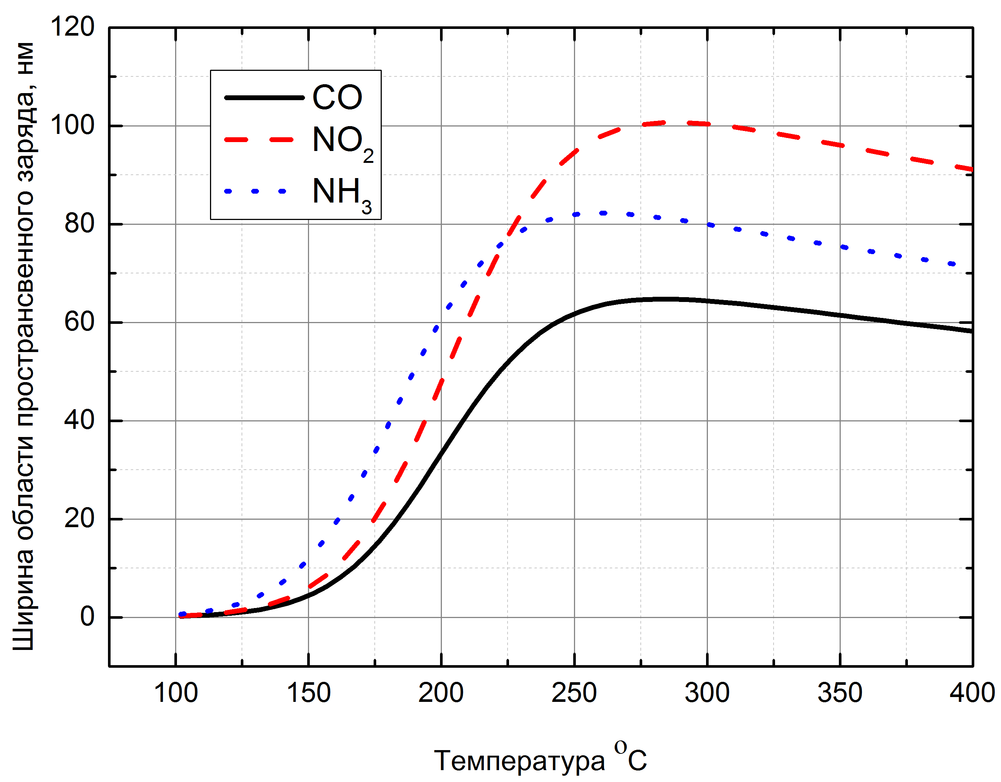
Результаты моделирования показали, что процесс адсорбции для большинства анализируемых газов (CO, NO₂, NH₃) протекает до 290°С, при увеличении температуры от 290 до 315°С происходит полная заполняемость адсорбционных мест, что характеризуется неизменностью концентрации адсорбированных частиц, при температуре выше 315°С наблюдается преобладание процесса десорбции. Анализ результатов моделирования позволил определить толщину обедненной области носителями заряда и оценить оптимальные толщины пленок ZnO для обеспечения максимальной газочувствительности, которые составили для CO – 58 нм, NO₂ – 95 нм, NH₃ – 72 нм (рис.1).
Установлено, что рассмотрение кинетики процесса хемосорбции позволяет учесть дополнительные эффекты, которые влияют на электрофизические и чувствительные свойства наноразмерных пленок ZnO, а также оценить оптимальные параметры чувствительного элемента газового сенсора, обеспечивающие максимальную газочувствительность.
Рисунок 1 – Зависимость толщины обедненного носителями заряда слоя в ZnO от температуры при концентрации газа 5 ppm

Литература
1. Волькенштейн Ф.Ф. Электронные процессы на поверхности полупроводника при хемосорбции.-.М.: Наука. 1987.
2. Seto, Y.W. The electrical properties of polycrystalline silicon films // J.Appl.Phys. 1975, Vol. 46. №12. p. 5247-5254.

